Название олимпиады/конкурса | Даты проведения (2025) | Ссылка на информацию | Участники
ACM International Collegiate Programming Contest (Международная студенческая олимпиада по программированию) | Подготовка расписания на 2025 | https://icpc.global/regionals/abouticpc  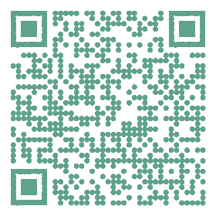 | Студенты колледжей
International Mathematics Competition for University Students | 28 июля – 3 августа, Болгария | https://www.imc-math.org.uk  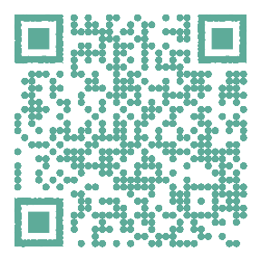 | Для студентов, заканчивающих первый, второй, третий или четвертый курс университетского образования
SIAM Student Paper Competition & SIAM Student Paper Prizes | 28 июля – 1 августа 2025, Канада | https://www.siam.org\   | Для студентов колледжей и университетов
The Mathematical Contest in Modeling | 23-27 января | https://www.comap.com/contests/mcm-icm  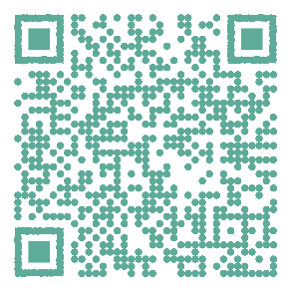 | Школьники, студенты
The University Physics Competition | Подготовка расписания на 2025 | https://www.uphysicsc.com  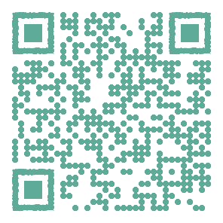 | Для студентов колледжей и университетов
World Universities Debating Championships | 27 декабря 2024-4 января 2025 | https://www.worlddebating.org/  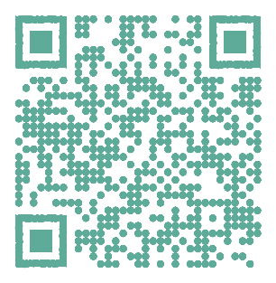 | Для студентов колледжей и университетов
Belgrade Business International Case Competition | 9-15 марта 2025 | http://bbicc.org   | Для студентов университетов
John Molson Undergraduate Case Competition | 23 февраля – 1 марта | https://www.jmucc.ca   | Для студентов университетов
Network of International Business Schools Worldwide Case & Business Plan Competition | Подготовка расписания на 2025 | https://www.nibsweb.org/competitions/  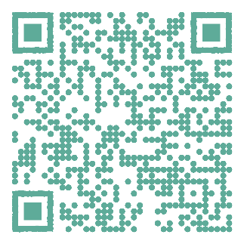 | Для студентов университетов
The Philip C. Jessup International Law Moot Court Competition (Конкурс по международному праву имени Ф. Джессопа) | Подготовка расписания на 2025 | https://www.ilsa.org  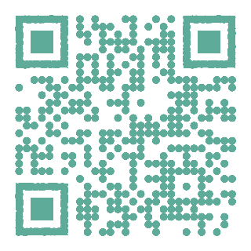 | Для студентов университетов
Northern Eurasia Programming Contest | В сезоне 2025 года соревнования прошли 13-14 декабря 2024 | https://neerc.ifmo.ru/information/index.html  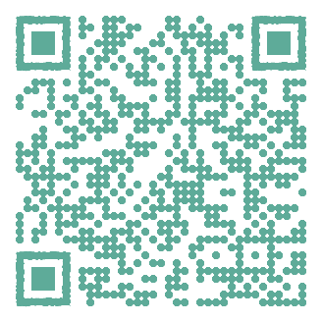 | Для студентов колледжей и университетов
Международный студенческий чемпионат по программированию NSUCRYPTO | Подготовка расписания на 2025 | https://nsucrypto.nsu.ru  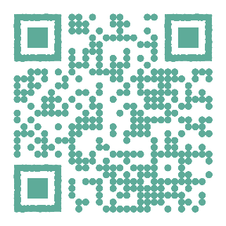 | Для студентов колледжей и университетов
Международный студенческий чемпионат по интеллектуальным играм | Подготовка расписания на 2025 | https://fund.mgimo.ru/about/about-fund  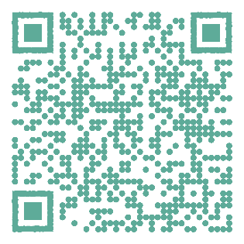 | Для студентов университетов
Global Investment Valuation Olympiad | Подготовка расписания на 2025 | https://globalbankingtraining.com/valuation-olympiad/  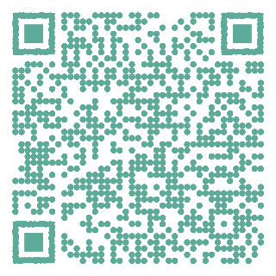 | Для студентов университетов
Открытое международное соревнование «Битва умов» | Подготовка расписания на 2025 | https://science-battle.ru  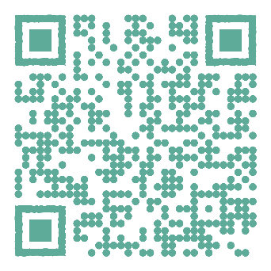 | Для студентов университетов

